श्री प्रहरी प्रधान कार्यालय
प्रेस विज्ञप्ती
मिति २०७४/०२/२४
गते ।
केन्द्रीय अनुसन्धान ब्यूरो, महाराजगंज, काठमाडौं
“दण्डहिनता विरुद्ध CIB को अभियान”
सरकारी कागज छाप दस्तखत किर्ते मुद्दामा फरार प्रतिबादी पक्राउ फरार ब्यक्ति पक्राउ

बादी नेपाल सरकार प्रतिबादी भिम बहादुर राई समेत भएको सरकारी कागज छाप दस्तखत किर्ते मुद्दामा काठमाण्डौं जिल्ला अदालतको मिति २०६८/१०/०३ गतेको फैसलाले दिल बहादुर राईको छोरा जिल्ला काठमाडौं वागेश्वरी न.पा. वडा नं. १ बस्ने बर्ष ५५ का भिम बहादुर राईलाई २(दुई) वर्ष कैद तथा रु. ३७,५०,०००/- (सैतीस लाख पचास हजार रुपैया) जरीवाना हुने ठहरी फैसला भएकोले निजलाई यस ब्यूरोको टोलिले मिति २०७४/०२/२२ गते बेलुका न्यूरोड(शंकटा), काठमाडौंबाट पक्राउ गरी फैसला कार्यान्वयनको लागि मिति २०७४/०२/२३ गते काठमाडौं जिल्ला अदालतमा पेश गरेकोमा अदालतको आदेशले कैद भुक्तानको लागि केन्द्रिय कारागार कार्यालय सुन्धारामा पठाईएको छ ।
२०६५ सालमा मालपोत कार्यालय कलंकी, काठमाडौं मोठ फाँटमा कार्यरत तत्कालिन खरिदार प्रतिबादी भिम बाहदुर राई समेतले आर्थिक प्रलोभनमा जिल्ला काठमाडौं का.म.न.पा. वडा नं. ९(क) स्थित कित्ता नं. ८१८ को क्षेत्रफल २-०-२-० जग्गाको सक्कली श्रेष्ता मेटाई नक्कली श्रेष्ता खडा गरी एकलाई फाइदा र अर्कोलाई बेफाईदा हुने गरी सरकारी कागज, छाप तथा दस्तखत किर्ते गरेका थिए ।

पक्राउ प्रतिबादी:-
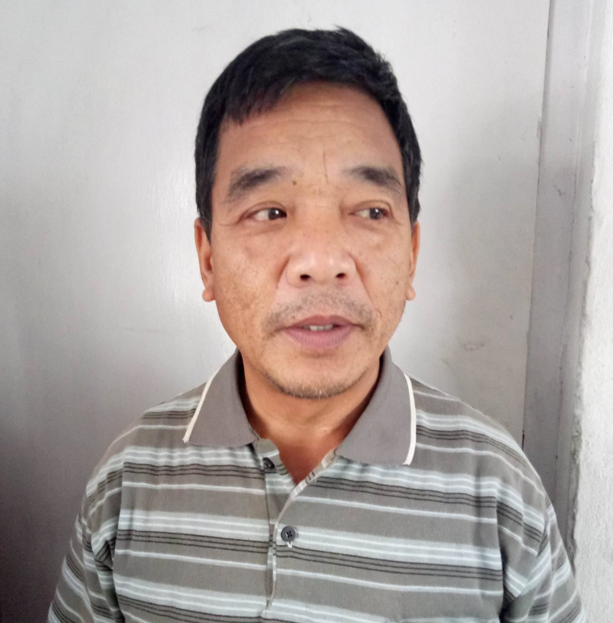
नाम:- भिम बहादुर राई
उमेर:- ५५ बर्ष ।
मुद्दा:- सरकारी कागज छाप दस्तखत किर्ते
ठेगाना:- जिल्ला काठमाडौं वागेश्वरी न.पा. वडा नं. १
पक्राउ मिति:- २०७४/०२/२२ गते ।
पक्राउ स्थान:- न्यूरोड(शंकटा), काठमाडौं ।
कैद:- २ बर्ष ।
जरीवाना:- रु. ३७,५०,०००/-
अदालतमा पेश मिति:- २०७४/०२/२३ गते ।
(थप जानकारीको लागी प्र.उ. मीरा चौधरी -९८५१०९८४३१)

